

**T/CECS** XXX- 202X

中国工程建设标准化协会标准

柔性抗震支吊架应用技术规程

Technical specification for application of flexible seismic support and hanger

****出版社

中国工程建设标准化协会标准

柔性抗震支吊架应用技术规程

Technical specification for application of flexible seismic support and hanger

**T/CECS *** -20XX**

主编单位：中建八局第二建设有限公司

批准单位：中国工程建设标准化协会

施行日期：20XX年××月××日

XXXX出版社

20XX 北京

**前 言**

根据中国工程建设标准化协会《关于印发<2023 年第二批协会标准制订、修订计划>的通知》

（建标协字〔2023〕50 号）的要求，标准编制组经深入调查研究，认真总结实践经验，参考国

内外先进标准，并在广泛征求意见的基础上，制定本规程。

本规程共分6章，主要技术内容包括：总则、术语和符号、设计基本要求、系统设计、施工、验收等。

本规程的某些内容可能直接或间接涉及专利，本规程的发布机构不承担识别这些专利的责任。

本规程由中国工程建设标准化协会绿色建造专业委员会归口管理，由中建八局第二建设有限公司负责具体技术内容的解释。执行过程中如有意见和建议，请反馈至中建八局第二建设有限公司（地址：山东省济南市历下区中建文化广场C座S301，邮政编码250014，电话：0531-87195679，邮箱：25706587@qq.com）。

主编单位：中建八局第二建设有限公司

中建八局建筑科技（山东）有限公司

参编单位：中国建筑第八工程局有限公司

深圳市固耐达科技有限公司

深圳市置华机电设备有限公司

山东大卫国际建筑设计有限公司

中国建筑西北设计院有限公司

中国建筑东北设计院有限公司

上海建筑设计研究院有限公司

上海水石建筑规划设计股份有限公司

广州市设计院集团有限公司

主要起草人：

主要审查人：

目次

1 总 则 （1）

2 术语和符号 （2）

2.1 术 语 （2）

2.2 符 号 （2）

3 设计基本要求 （4）

3.1 一般规定 （4）

3.2 地震作用计算 （6）

3.3 建筑机电工程设施抗震要求 （6）

3.4 材料与构件 （7）

4 系统设计 （7）

4.1 一般规定 （7）

4.2 设计原则 （7）

4.3 设计内容 （8）

5 施 工 （9）

5.1 一般规定 （9）

5.2 进场验收 （9）

5.3 安 装 （10）

6 验 收 （11）

6.1 一般规定 （11）

6.2 主控项目 （11）

6.3 一般项目 （12）

用词说明 （13）

引用标准名录 （14）

附：条文说明 （15）

Contents

1 General provisions （1）

2 Terms and Symbols （2）

2.1 Terms （2）

2.2 Symbols （2）

3 Basic requirements of Design （4）

3.1 General requirements （4）

3.2 Calculation for Earthquake Action （4）

3.3 Seismic Requirements of Electrical and Mechanical Facilities and Brackets in Buildings （6）

3.4 Materials and Components （6）

4 System Design （7）

4.1 Preliminary design （7）

4.2 Deepening design （7）

4.3 Design coordinate （8）

5 Construction （9）

5.1 General requirements （9）

5.2 Entry inspection （9）

5.3 Installation （10）

6 Acceptance （11）

6.1 General requirements （11）

6.2 Dominant items （11）

6.3 General items （12）

Explanations of Wording （13）

List of Quoted Standards （14）

Addition：Explanation of Provisions （15）

# 1 总 则

**1.0.1** 为贯彻绿色低碳发展理念，规范柔性抗震支吊架设计、施工与验收，做到安全可靠、技术先进、经济合理、施工便利，制定本规程。

**1.0.2** 本规程适用于抗震设防烈度为6度至9度地区的各类新建、扩建、改建的民用及工业建筑机电工程中水平安装的管道和设备采用柔性抗震支吊架的设计、施工与验收，不适用于抗震设防烈度大于9度或有特殊要求的建筑机电工程柔性抗震支吊架的设计、施工与验收。

**1.0.3** 建筑机电工程柔性抗震支吊架设计、施工及验收除应符合本规程外，尚应符合国家现行有关标准和现行中国工程建设标准化协会有关标准的规定。

# 2 术语和符号

## 2.1 术 语

**2.1.1**  抗震支吊架  seismic bracing

与建筑结构主体可靠连接，并能承担地震作用的支吊架。

**2.1.2**  柔性抗震支吊架 flexible seismic bracing

主要抗震构件采用柔性张拉部件的抗震支吊架。

**2.1.3**  刚性抗震支吊架 rigid seismic bracing

主要抗震构件采用刚性支撑部件的抗震支吊架。

**2.1.4**  柔性支撑 flexible bracing

通常采用钢索装配而成，用于承受拉力载荷的抗震斜撑。

**2.1.5**  单管柔性抗震支吊架  single tube seismic bracing

为单根管道起抗震支承作用的柔性抗震支吊架。

**2.1.6**  联合柔性抗震支吊架  combined seismic bracing

由装配式承重支吊架和柔性支撑组成，兼具承重和抗震双重功能的联合支吊架。

## 2.2 符 号

**2.2.1** 作用和作用效应

F——沿最不利方向施加于建筑机电工程设施重心处的水平地震作用标准值；

G——非结构构件的重力；

S——机电工程设施或构件内力组合的设计值；

SGE——重力荷载代表值的效应；

SEHK——水平地震作用标准值的效应。

**2.2.2** 抗力和材料性能

R——构件承载力设计值；

$[θ_{e}]$——弹性层间位移角限值；

$β_{s}$——非结构构件的楼面反应谱值，可利用时程分析软件计算得出。

**2.2.3** 几何参数

$h$——计算楼层层高；

l——水平管线侧向及纵向抗震支吊架间距；

l0——抗震支吊架的最大间距；

L——距下一纵向抗震支吊架间距；

$L_{1}$——纵向抗震支吊架间距；

$L_{2}$——侧向抗震支吊架间距。

**2.2.4** 计算系数

$γ$——非结构构件功能系数；

$η$——非结构构件类别系数；

$ζ_{1}$——状态系数；

$ζ_{2}$——位置系数；

$α_{max}$——地震影响系数最大值；

$γ_{G}$——重力荷载分项系数；

$γ_{Eh}$——水平地震作用分项系数；

$α_{Ek}$——水平地震力综合系数；

k——抗震斜撑角度调整系数；

# 3 设计基本要求

## 3.1 一般规定



**3.1.1** 建筑机电工程设施与建筑结构的连接构件和部件的抗震措施应根据抗震设防烈度、建筑使用功能、建筑高度、结构类型、变形特征、设备设施所处位置和运行要求及现行国家标准《建筑与市政工程抗震通用规范》GB 55002、《建筑抗震设计规范》GB 50011、《建筑机电工程抗震设计规范》GB50981的有关规定，经综合分析后确定。

**3.1.2** 建筑机电工程设施的柔性抗震支吊架应具有足够的承载力，柔性抗震支吊架与建筑结构应有可靠的连接和锚固；与钢筋混凝土结构应采用锚栓连接，与钢结构宜采用焊接或螺栓连接，当采用钢结构专用夹具进行连接时，必须通过荷载性能检测，由专业实验室提供合格的荷载性能检测报告，其力学性能应满足抗震载荷要求。

**3.1.3** 柔性抗震支吊架应满足整体刚度和稳定性要求，并应对称、成对布置。

**3.1.4** 柔性抗震支吊架应以地震水平作用力为主要荷载，可与承重支吊架合并设置。

**3.1.5** 建筑机电工程柔性抗震设施的基座或连接件应能将设备承受的地震作用全部传递到建筑结构上。建筑结构中用以固定建筑机电工程柔性抗震设施的预埋件、锚固件，应能承受建筑机电工程设施传给主体结构的地震作用。

## 3.2 地震作用计算

**3.2.1** 两个连接在一起、抗震措施要求不同的建筑机电工程设施，在进行的柔性抗震支吊架设计时，应按两者中抗震荷载高的参数进行抗震计算。

**3.2.2**  柔性抗震支吊架地震作用计算时的功能系数和类别系数，与建筑机电工程设备所属建筑抗震要求、所属部位等相关，建筑机电工程设备构件的类别系数和功能系数可根据表3.2.3进行取值。

**表3.2.3** **建筑机电设备构件的类别系数和功能系数**

|  |  |  |  |  |
| --- | --- | --- | --- | --- |
| 构件、部件所属系统 | 类别系数 | 功能系数 | | |
| 甲类建筑 | 乙类建筑 | 丙类建筑 |
| 消防系统、燃气及其他气体系统；应急电源的主控系统、发电机，冷冻机等 | 1.0 | 2.0 | 1.4 | 1.4 |
| 电梯的支承结构，导轨、支架，轿厢导向构件等 | 1.0 | 1.4 | 1.0 | 1.0 |
| 悬挂式或摇摆式灯具，给排水管道、通风空调管道及电缆桥架 | 0.9 | 1.4 | 1.0 | 0.6 |
| 其他灯具 | 0.6 | 1.4 | 1.0 | 0.6 |
| 柜式设备支座 | 0.6 | 1.4 | 1.0 | 0.6 |
| 水箱、冷却塔支座 | 1.2 | 1.4 | 1.0 | 1.0 |
| 锅炉、压力容器支座 | 1.0 | 1.4 | 1.0 | 1.0 |
| 公用天线支座 | 1.2 | 1.4 | 1.0 | 1.0 |

**3.2.3** 建筑机电工程设备的水平地震影响系数与基本地震加速度相关，其对应关系应按表3.2.4取值。

**表3.2.4** **水平地震影响系数最大值**

|  |  |  |  |  |  |  |
| --- | --- | --- | --- | --- | --- | --- |
| 地震影响 | 6度 | 7度 | | 8度 | | 9度 |
| 0.05g | 0.10g | 0.15g | 0.20g | 0.30g | 0.40g |
| 多遇地震 | 0.04 | 0.08 | 0.12 | 0.16 | 0.24 | 0.32 |
| 罕遇地震 | 0.28 | 0.50 | 0.72 | 0.90 | 1.20 | 1.40 |

注：g为重力加速度。

**3.2.4**  当采用等效侧力法时，水平地震作用标准值宜按下式计算：

F=γηζ1ζ2αmaxG （3.2.5）

式中：

F——沿最不利方向施加于机电工程设施重心处的水平地震作用标准值；

γ——非结构构件功能系数，可根据本规程表3.2.3取值；

η——非结构构件类别系数，可根据本规程表3.2.3取值；

ζ1——状态系数；对支承点低于质心的任何设备和柔性体系宜取2.0，其余情况可取1.0；

ζ2——位置系数，建筑的顶点宜取 2.0，底部宜取1.0，沿高度线性分布；对结构要求采用时程分析法补充计算的建筑，应按其计算结果调整；

αmax——地震影响系数最大值；可根据本规程表3.2.4中多遇地震情况取值；

G——非结构构件的重力，应包括运行时有关的人员、容器和管道中的介质及储物柜中物品的重力。

**3.2.5** 当采用楼面反应谱法时，建筑机电工程设施或构件的水平地震作用标准值宜按下式计算:

F=γηβsG (3.2.6)

式中: βs——非结构构件的楼面反应谱值，可利用时程分析软件计算得出。

## 3.3 建筑机电工程支吊架抗震要求

3.3

**3.3.1** 建筑机电工程设施的地震作用效应应按下式计算：

S=γGSGE＋γEhSEHK （3.3.1）

式中：

S——机电工程设施或构件内力组合的设计值，包括组合的弯矩、轴向力和剪力设计值；

γG——重力荷载分项系数，一般情况取1.3；

γEh——水平地震作用分项系数，取1.4；

SGE——重力荷载代表值的效应；

SEHK——水平地震作用标准值的效应。

**3.3.2** 建筑机电工程设施构件抗震验算时，应满足下式要求：

*S*≤*R/γRE* （3.3.2）

式中：*R*——构件承载力设计值；

*γRE*——承载力抗震调整系数，应采用1.0。

## 3.4 材料与构件

3.3

**3.4.1**  柔性抗震支吊架主体应采用Q235 B级及以上镀锌碳钢或不锈钢材料制作，碳钢材料化学成分应符合《碳素结构钢》GB/T 700的规定，不锈钢材料化学成分应符合《不锈钢牌号及化学成分》GB/T 20878的规定。

**3.4.2** 标准紧固件的质量应符合现行国家标准《紧固件机械性能 螺栓螺钉和螺柱》GB/T3098.1、《紧固件机械性能 螺母》GB/T3098.2、《紧固件机械性能 不锈钢螺栓、螺钉和螺柱》GB/T3098.6、《紧固件机械性能不锈钢螺母》GB/T3098.15及《钢丝绳夹》GB/T 5976的规定；定制非标紧固件应符合《建筑抗震支吊架通用技术条件》GB/T 37267的规定。

**3.4.3** 锚栓的质量应符合现行行业标准《混凝土用机械锚栓》JG/T160、《混凝土结构后锚固技术规程》JGJ 145的有关规定。

**3.4.4** 柔性斜拉钢索的性能应符合现行国家标准《不锈钢丝绳》GB/T9944的规定。

**3.4.5** 柔性抗震连接构件设计应便于安装。

**3.4.6** 柔性抗震连接构件与混凝土结构连接应采用具有机械锁键效应的扩底锚栓或特殊倒锥形胶粘型锚栓。

**3.4.7** 柔性抗震支吊架应有良好的装配性能，同一构件宜满足互换性要求。

# 4 系统设计

## 4.1 一般规定



**4.1.1** 抗震设防烈度为6度至9度的建筑机电工程中，水平敷设的管道和吊装设备宜采用柔性抗震支吊架进行机电抗震设计。

**4.1.2**  建筑机电工程设施采用的柔性抗震支吊架，在地震中应能承受来自任意水平方向的地震作用。在永久荷载控制的荷载组合作用下，柔性支撑结构不得松弛；在可变荷载控制的荷载组合作用下，不应因柔性支撑结构松弛而导致结构失效。

**4.1.3** 柔性抗震支吊架应根据其承受的荷载进行抗震验算。柔性抗震支吊架的力学计算应符合本规程3.2节的规定。

**4.1.4** 单根管道的抗震支承应采用单管柔性抗震支吊架，多种管线集中安装于装配式承重支吊架上时应采用联合柔性抗震支吊架。

**4.1.5** 柔性抗震支吊架柔性斜拉钢索与竖向受力构件间的夹角宜为45°，且不应小于30°。

## 4.2 设计原则



**4.2.1** 水平管线相邻柔性抗震支吊架的最大间距，应符合表4.2.1的规定。

**表4.2.1** **柔性抗震支吊架的最大间距**

|  |  |  |  |
| --- | --- | --- | --- |
| 管道类别 | | 最大间距（m） | |
| 侧向 | 纵向 |
| 生活冷热水、供热、供冷及消防管道 | 新建工程刚性连接金属管道 | 12.0 | 24.0 |
| 新建工程柔性连接金属管道；非金属管道及复合管道（生活热水、供热指热媒温度不大于60℃的低温热水） | 6.0 | 12.0 |
| 燃气、  热力管道 | 新建燃油、燃气、医用气体、真空管、压缩空气管、蒸汽管、高温热水管及其他有害气体管道 | 6.0 | 12.0 |
| 通风及  排烟管道 | 新建工程普通金属材质风管 | 9.0 | 18.0 |
| 新建工程普通非金属材质风管 | 4.5 | 9.0 |
| 电线套管及电缆桥架、电缆托盘和电缆槽盒 | 新建工程金属材质电线套管、电缆梯架、电缆托盘和电缆槽盒 | 12.0 | 24.0 |
| 新建工程非金属材质电线套管、电缆梯架、电缆托盘和电缆槽盒 | 6.0 | 12.0 |

注：改建工程最大抗震加固间距为上表数值的一半。

**4.2.2** 干管的侧向抗震支撑应计入未设抗震支撑支管道的纵向水平地震力。

**4.2.3** 需要考虑热补偿的热力管道应结合热补偿方式和固定支架的设置情况设置抗震支吊架，其余管线超过2m的水平直管道应在两端设置侧向抗震支吊架。当两个侧向柔性抗震支吊架间距大于最大设计间距时，应按本规程表4.2.1的规定间距依次增设侧向柔性抗震支吊架。

**4.2.4** 每段水平直管道应至少设置一个纵向柔性抗震支吊架，当两个纵向柔性抗震支吊架距离大于最大设计间距时，应按本规程表4.2.1的规定间距依次增设纵向柔性抗震支吊架。

**4.2.5** 刚性连接的水管及电线套管的水平管道，直管的偏移值不大于最大侧向支吊架间距的 1/16时，柔性抗震支吊架可按同一直管段进行布置。

**4.2.6** 刚性连接的风管、电缆桥架、电缆托盘和电缆槽盒的水平管道，直管的偏移值不大于其管道宽度的两倍时，柔性抗震支吊架可按同一直管段进行布置。

**4.2.7** 沿墙敷设的管道当设有入墙的托架、支架且管卡能紧固管道四周时，可作为一个侧向抗震支撑。

**4.2.8** 穿墙敷设的管道，管道穿墙的位置可看作侧向抗震支撑。

**4.2.9** 穿楼板敷设的管道，管道穿楼板的位置可看作侧向和纵向抗震支撑。

## 4.3 设计内容



**4.3.1** 建筑机电工程中各系统应按《建筑机电工程抗震设计规范》GB 50981要求设置抗震支吊架，且宜设置柔性抗震支吊架。

**1** 地震设防烈度8度、9度地区高层建筑给水、排水管道水平直线长度大于100m时；

**2** 室内生活冷热水、供热、供冷以及消防管道管径大于等于DN65的水平管道；

**3** 防排烟系统、事故通风系统水平管道及设备；

**4** 当矩形风管的横截面积大于等于0.38m2，圆形风管的直径大于等于0.7m时，水平通风、空气调节风管；

**5** 燃气管道内径大于等于25mm的水平管道；

**6** 高温热媒热力系统的水平管道；

**7** 电气配管水平管道内径大于等于60mm，水平敷设电缆桥架、电缆槽盒、母线槽的单位重力大于等于150N/m时；

**8** 各类建筑工程中自重超过1.8kN的附属机电设备。

**4.3.2**  有热位移的竖向立管，应结合管道伸缩补偿设置抗震措施，抗震支吊架布置应经过专业设计师的许可。

# 5 施 工

## 5.1 一般规定



**5.1.1** 建筑机电抗震工程施工单位应具有相应的施工资质，并建立安全、质量和环境管理体系。

**5.1.2** 承担建筑机电抗震工程的施工单位，宜根据施工图纸进行施工深化设计。

**5.1.3** 建筑机电抗震工程施工前，施工单位应编制施工组织方案和对安装人员进行培训，施工组织方案应经本单位技术负责人审查合格、建设或监理单位审查批准后实施。

**5.1.4** 使用的材料与设备应符合设计文件要求及国家现行有关标准的规定。材料与设备进场时施工单位应对其进行检查，合格后报请建设或监理单位进行验收，填写材料(设备)进场验收记录。

**5.1.5** 施工机具应完备，测量工具应具有校验合格证并在有效期内使用。

## 5.2 进场检验



**5.2.1** 柔性抗震支吊架构件进场时应分类包装，包装中应附有使用说明书及产品合格证、出厂检验报告，外包装应标明放置方向、贮存条件等。

**5.2.2** 柔性抗震支吊架进场验收时，施工单位应在监理单位见证下，每批次随机抽检样品数量至少10%且不得少于5套送第三方检测机构进行检测。

**5.2.3** 抽检样品存在检验项目不合格时，应加倍抽样进行复检，复检如仍存在不合格项，则认定该批次产品不合格。

**5.2.4** 抽样检测的柔性抗震支吊架检测项目至少包括下列几项：

1 外观、尺寸及公差检测；

2 涂层厚度检测；

3 柔性构件的破断拉力、伸长率、疲劳性能等力学性能检测。

**5.2.5** 钢索、钢丝绳的检验应符合下列规定：

1 钢索、钢丝绳的化学成分检验为每批任取一盘检验；

2 钢索、钢丝绳应逐盘进行外观、结构、直径、捻法和捻制质量的检查；

3 每批提交验收的钢索、钢丝绳，任取5%且不少于1盘进行最小破断拉力试验；

4 抽检钢索、钢丝绳若某一项试验不合格，则该盘报废，其余产品对不合格项进行加倍复检。若复检仍不合格，则该批次判定为不合格。但允许逐盘进行检验，检验合格后方可使用。

**5.2.6** 柔性抗震支吊架材料的储存应满足下列要求：

1 产品应存放在干燥、通风良好的库房内；

2 避免与腐蚀性介质或空气接触；

3 贮存温度应为-20℃~40℃。

## 5.3 安 装



**5.3.1** 柔性抗震支吊架的抗震构件与钢构件、混凝土构件之间的连接，应根据设计文件、施工条件等选择合适的连接方式。

**5.3.2** 依据设计文件确定柔性抗震支吊架的位置，将其固定在结构构件上，应复核其安装位置，做好紧固。

**5.3.3**  柔性抗震支吊架连接完成后，应按照设计标高及轴线进行调直、调正。

**5.3.4**  柔性抗震支吊架安装过程中产生的误差和因温度产生的变形应满足相关规范要求。

**5.3.5**  柔性抗震支吊架出现不垂直、不平整或固定点松动时，应及时对斜拉钢索进行调整。

**5.3.6** 柔性抗震支吊架的所有构件应采用成品构件，除 C 型槽钢、全螺纹吊杆、柔性斜拉钢索可进行现场切割外，不得对其他产品进行现场加工。

**5.3.7** 柔性抗震支吊架的斜拉钢索安装角度与设计偏离值不应大于2.5°。

**5.3.8** 柔性抗震支吊架安装时，斜拉钢索应呈拉直状态，应减弱其承受的重力荷载。

# 6 验 收

## 6.1 一般规定

**6.1.1**  柔性抗震支吊架的验收应在施工单位自检合格后，由建设单位或监理单位组织验收，施工、设计单位参加，并形成验收记录。

**6.1.2** 柔性抗震支吊架系统验收时，应提供下列文件资料，并按要求填写质量控制资料核查记录。

1 有效的施工图设计文件、深化设计文件、设计变更文件等；

    2 建设或监理单位相关责任人确认的材料与设备进场验收记录文件；

    3 系统组件认证或检验的有效证明文件和产品出厂合格证，材料的出厂检验报告与合格证；

4 施工专项方案、技术交底记录。

**6.1.3**  抗震支吊架安装验收包括支架型式、位置、与结构的连接锚固质量。

**6.1.4** 建筑机电抗震工程宜与机电安装工程一同验收。

## 6.2 主控项目

**6.2.1** 柔性抗震支吊架材质、规格和性能应符合设计要求、《建筑抗震支吊架通用技术条件》GB/T 37267和本规程的规定。

检查方法：检查产品合格证书、性能检测报告、材料进场验收记录和复检报告。

检查数量：按批次检查。

**6.2.2** 柔性抗震支吊架安装数量应与设计文件一致。

检查方法：对照设计文件现场核实。

检查数量：全数检查。

**6.2.3** 柔性抗震支吊架构配件型号、样式应与设计文件一致。

检查方法：对照设计文件现场核实。

检查数量：全数检查。

**6.2.4** 柔性抗震支吊架斜撑安装角度应与设计文件一致。

检查方法：尺量检查。

检查数量：不少于全部斜撑的5%。

**6.2.5** 柔性抗震支吊架应安装牢固，各构配件间、构配件与结构、管道间的连接应符合设计要求。

检查方法：扭矩扳手。

检查数量：不少于全部柔性抗震支吊架的5%。

## 6.3 一般项目

**6.3.1** 柔性抗震支吊架安装间距应与设计文件一致。

检查方法：尺量检查。

检查数量：不少于全部柔性抗震支吊架的5%。

**6.3.2** 柔性抗震支吊架构件表面应平整、洁净、无起泡、分层现象。

检查方法：目测。

检查数量：不少于全部柔性抗震支吊架的5 %。

**6.3.3** 柔性抗震支吊架整体表面、侧面应平整，无明显压扁或局部变形等缺陷。

检查方法：目测。

检查数量：不少于全部柔性抗震支吊架的5%。

# 用词说明

为便于在执行本规程条款时区别对待，对要求严格程度不同的用词说明如下：

1 表示很严格，非这样做不可的：

正面词采用“必须”，反面词采用“严禁”；

2 表示严格，在正常情况下均应这样做的：

正面词采用“应”，反面词采用“不应”或“不得”；

3 表示允许稍有选择，在条件许可时首先应这样做的：

正面词采用“宜”，反面词采用“不宜”；

4 表示有选择，在一定条件下可以这样做的，采用“可”。

# 引用标准名录

本规程引用下列标准。其中，注日期的，仅对该日期对应的版本适用本规程；不注日期的，其最新版适用于本规程。

《建筑与市政工程抗震通用规范》GB 55002

《建筑机电工程抗震设计规范》GB 50981

《建筑抗震设计规范》GB 50011

《建筑抗震支吊架通用技术条件》GB/T 37267

《非结构构件抗震设计规范》JGJ 339

《不锈钢丝绳》GB/T 9944

《紧固件机械性能 螺栓螺钉和螺柱》GB/T3098.1

《紧固件机械性能 不锈钢螺栓、螺钉和螺柱》GB/T3098.6

《紧固件机械性能 螺母》GB/T3098.2

《紧固件机械性能不锈钢螺母》GB/T3098.15

《混凝土用机械锚栓》JG/T160

**中国工程建设标准化协会标准**

**工程建设标准编写导则**

**T/CECS XX-20XX**

# 条 文 说 明

# 制定说明

本规程制定过程中，编制组进行了广泛深入的调查研究，总结了我国工程建设机电抗震工程的实践经验，同时参考了国外先进技术法规、技术标准，通过试验取得了柔性抗震支吊架工程应用的重要参数。

本规程的编制以《建筑机电工程抗震设计规范》GB 50981为典范，对柔性抗震支吊架设计、安装、验收等方面的基本要求作了阐述。

为便于广大技术和管理人员在使用本规程时能正确理解和执行条款，《柔性抗震支吊架应用技术规程》编制组按章、节、条顺序编制了本规程的条文说明，对条款规定的目的、依据以及执行中需注意的有关事项等进行了说明。本条文说明不具备与标准正文及附录同等的法律效力，仅供使用者作为理解和把握标准规定的参考。

目次

1 总 则 （21）

2 术语和符号 （22）

2.1 术 语 （22）

3 设计基本要求 （24）

3.1 一般规定 （24）

3.2 地震作用计算 （24）

3.3 建筑机电工程设施抗震要求 （26）

3.4 材料与构件 （26）

4 系统设计 （27）

4.1 一般规定 （27）

4.2 设计原则 （27）

4.3 设计内容 （27）

5 施 工 （28）

5.1 一般规定 （28）

5.2 进场验收 （28）

5.3 安 装 （28）

6 验 收 （29）

6.1 一般规定 （29）

# 1 总 则

**1.0.1** 自2014年《建筑机电工程抗震设计规范》GB50981发布实施以来，我国新建、改建项目要求机电工程设置抗震支吊架。经过近10年的发展，抗震支吊架的设计实施已成为建筑行业的必要组成部分。国内抗震支吊架自实施以来，普遍采用C型钢为主材制作而成的刚性抗震支吊架。刚性抗震支吊架除了造价较高外，还存在两个重要缺点：一是刚性斜撑抗拉伸和压缩时的变形低于水平地震力，这就造成抗震支吊架在地震中易损坏，且其维修成本较高；二是刚性抗震支吊架存在长细比的问题，从而限制了斜撑的长度及其安装空间的适用性。

目前，欧洲、中东、非洲的机电工程抗震系统普遍采用柔性抗震支吊架。为增强国内企业的综合竞争力，提高国内企业的综合实力，柔性抗震支吊架的发展实施势在必行。

本规程所述“抗震支吊架”除特殊说明外，均为“柔性抗震支吊架”。

**1.0.2** 本条明确了本规程的适用范围。

1 本规程中有抗震设防要求的对象是“各类新建、改建、扩建建筑的建筑机电工程”。

2 根据现行国家标准《建筑抗震设防分类标准》GB 50223 ，常见的抗震设防类别为甲类和乙类的建筑，除此之外，基本上可以按抗震设防类别为丙类的建筑进行抗震设防。建筑应根据其使用功能的重要性分为甲类、乙类、丙类、丁类四个抗震设防类别。6度甲类及7度~9度的地区的建筑机电工程必须采取所有抗震措施并进行抗震验算，6度地区甲类以下的建筑机电工程也应按相应章节采取抗震措施，但可不进行抗震验算。

# 2 术语和符号

## 2.1 术 语

**2.1.2** 区别于传统主要抗震构件为刚性支撑部件，以柔性张拉部件如钢丝绳、钢索等为主要抗震构件的抗震支吊架。

**2.1.4** 柔性张拉部件如钢丝绳、钢索等抗震构件在地震作用下，只能承受拉力，不能承受压力；因结构受力点通常为顶部梁、板，机电系统受力点通常为管线本身或其支吊架，通常需要保持某一倾斜角度；钢丝绳、钢索等主要抗震构件通常与连接件通过装配式组合形成抗震支吊架。

**2.1.5** 单根水管道可根据设计要求，分别设置侧向和纵向柔性抗震支吊架，其侧向和纵向柔性抗震支吊架均应对称设置。

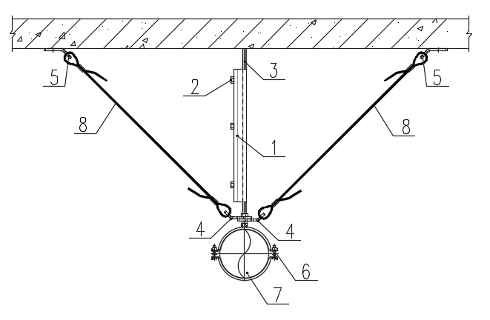

**图1 联合柔性抗震支吊架(侧向)**

1-槽钢;2-螺杆紧固件;3-全牙螺杆;4-开孔抗震转接件；5-闭孔抗震转接件;6-管夹；7-管道；8-钢丝绳

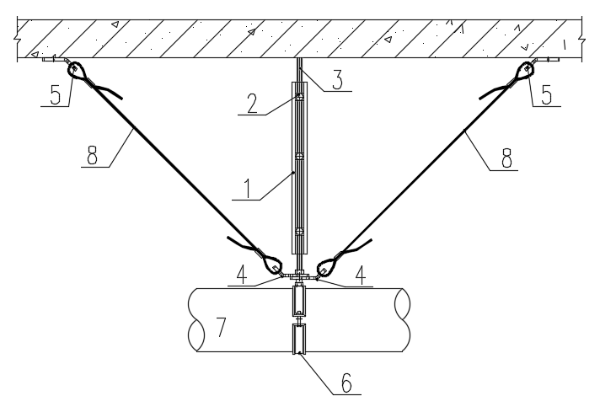

**图2 联合柔性抗震支吊架(纵向)**

1-槽钢;2-螺杆紧固件;3-全牙螺杆;4-开孔抗震转接件；5-闭孔抗震转接件;6-管夹；7-管道；8-钢丝绳

**2.1.6**  目前国内抗震支吊架与承重支吊架的普遍做法是各自设置、互相独立、互不干扰，造成了抗震支吊架与承重支架布置点位重叠现象严重，不仅造成了材料的浪费，也增加了施工的难度，影响观感。

抗震支吊架的主要功能是承受水平地震力，抗震支吊架本身无法保证机电管系承受重力荷载下的安全性，地震作用下仍需由承重支架承担机电管系的重力荷载，因此，我们建议抗震支吊架与承重支吊架统筹考虑，在可以合并的情况下尽量做联合抗震支吊架。

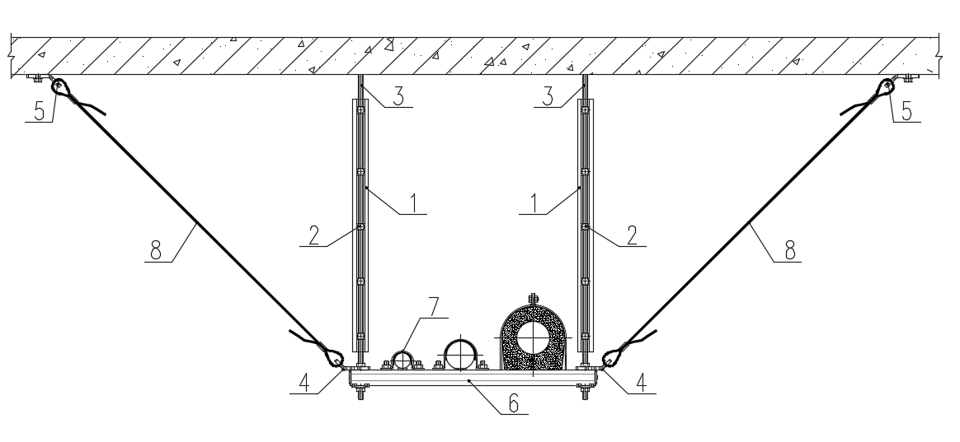

**图3 联合柔性抗震支吊架(侧向)**

1-槽钢;2-螺杆紧固件;3-全牙螺杆;4-开孔抗震转接件；5-闭孔抗震转接件；6-槽钢横担；

7-管道；8-钢丝绳

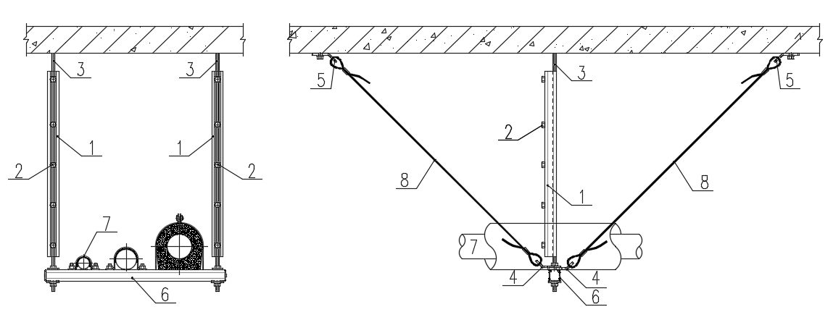

**图4 联合柔性抗震支吊架(纵向)**

1-槽钢;2-螺杆紧固件;3-全牙螺杆;4-开孔抗震转接件；5-闭孔抗震转接件；6-槽钢横担；

7-管道；8-钢丝绳

# 3 设计基本要求

## 3.1 一般规定



**3.1.2** 柔性抗震支吊架与钢筋混凝土、钢结构采用不同的、适宜的连接方式，以避免重要的管线、设备等遭受地震作用的破坏。考虑到钢结构构件的特殊性，在采用焊接或螺栓连接有困难时，可采用专用夹具进行连接，但必须提供荷载性能检测报告，以证明其力学性能应满足抗震载荷要求。

**3.1.3** 钢丝绳是柔性构件，只能抵抗拉力荷载，不能抵抗压缩荷载。无论是侧向抗震支吊架还是纵向抗震支吊架均存在拉力荷载和压缩荷载，为保障柔性抗震支吊架的抗震性能，柔性抗震支吊架的柔性斜撑在设置时应成对对称布置。

**3.1.4** 工程中抗震支吊架的设置位置与承重支吊架的设置位置经常存在比较靠近或者位置重叠的现象。针对此问题，目前的普遍做法是紧靠承重支吊架设置抗震支吊架，这种做法不尽合理。可以采用普通支吊架与抗震支吊架合并设置的方式，改进目前的做法。

**3.1.5** 在柔性抗震支吊架承载力设计值大于等于机电工程设施或构件地震作用效应和其他荷载效应的内力组合设计值时，应优先采用柔性抗震支吊架。

## 3.2 地震作用计算

**3.2.2** 建筑附属机电设备进行抗震验算时采用的功能系数可按表1和表2选用：

**表1 建筑非结构构件的功能系数**

|  |  |  |
| --- | --- | --- |
| 构件、部位名称 | 功能系数 | |
| 乙类 | 丙类 |
| 非承重外墙： |  |  |
| 围护墙 | 1.4 | 1.0 |
| 玻璃幕墙等 | 1.4 | 1.4 |
| 连接： |  |  |
| 墙体连接件 | 1.4 | 1.0 |
| 饰面连接件 | 1.0 | 0.6 |
| 防火顶棚连接件 | 1.0 | 1.0 |
| 非防火顶棚连接件 | 1.0 | 0.6 |
| 附属结构： |  |  |
| 标志或广告牌等 | 1.0 | 1.0 |
| 高于2.4m储物柜支架： |  |  |
| 货架（柜）文件柜 | 1.0 | 0.6 |
| 文物柜 | 1.1 | 1.0 |

**表2 不同性能状况下建筑非结构构件功能系数选取建议**

|  |  |  |
| --- | --- | --- |
| 性能水准 | 功能描述 | 变形指标 |
| 高要求 | 外观可能损坏，不影响使用和防火能力，安全玻璃开裂；使用、应急系统可照常运行 | 可经受相连结构构件出现 1.4 倍的建筑构件、设备支架设计挠度。功能系数≥1.4 |
| 中等要求 | 可基本正常使用或很快恢复，耐火时间减少 1/4，强化玻璃破碎；使用系统检修后运行，应急系统可照常运行 | 可经受相连结构构件出现1.0倍的建筑构件、设备支架设计挠度。功能系数取 1.0 |
| 一般要求 | 耐火时间明显减少，玻璃掉落，出口受碎片阻碍；使用系统明显损坏，需要修理才能恢复功能，应急系统仍可基本运行 | 只能经受相连结构构件出现 0.6倍的建筑构件、设备支架设计挠度。功能系数取 0.6 |

**3.2.4** 位置系数：凡采用时程分析法补充计算的建筑，应按时程分析法计算结果调整顶点的取值(取顶部与底部地震绝对加速度反应的比值)。

对特别不规则的建筑、甲类建筑和表3所列高度范围的高层建筑，结构的抗震设计应采用时程分析法进行多遇地震下的补充计算。

**表3采用时程分析法的房屋高度范围**

|  |  |
| --- | --- |
| 烈度、场地类别 | 房屋高度范围（m） |
| 8度Ⅰ类、Ⅱ类场地和7度 | ＞100 |
| 8度Ⅲ类、Ⅳ类场地 | ＞80 |
| 9度 | ＞60 |

**3.2.5** 楼面反应谱计算的基本方法是随机振动法和时程分析法，当非结构构件的材料与主体结构体系相同时，可直接利用一般的时程分析软件得到；当非结构构件的重力很大，或其材料阻尼特性与主体结构明显不同，或在不同楼层上有支点，需采用能考虑这些因素的技术软件进行计算。通常将建筑机电工程设施或构件简化为支承于结构的单质点体系，对支座间有相对位移的建筑机电工程设施或构件则采用多支点体系，按相应方法计算。

建筑机电工程设施或构件的楼面反应谱值，取决于设防烈度、场地条件、建筑机电工程设施或构件与结构体系之间的周期比、质量比和阻尼，以及建筑机电工程设施或构件在结构的支承位置、数量和连接性质。

## 3.3 建筑机电工程支吊架抗震要求

3.3

**3.3.1** 根据《建筑与市政工程抗震通用规范》GB55002相关规定，γG重力荷载分项系数调整为1.3，γEh水平地震作用分项系数调整为1.4。

**3.3.2** 《建筑机电工程抗震设计规范》GB50981-2014第3.5.2条：“建筑机电工程设施构件抗震验算时，摩擦力不得作为抵抗地震作用的抗力……”，柔性抗震支吊架通常用摩擦力抵抗地震作用的抗力，故删除相关要求。

## 3.4 材料与构件

3.3

**3.4.1** 考虑材料的耐久性故作此要求，且钢丝绳用材较少，对造价影响不大。

**3.4.2** 柔性抗震支吊架体系中的紧固件，如果采用现有国家标准的材料应符合相关标准要求，如采用定制非标紧固件应符合产品标准要求。

**3.4.5** 对于大型公建项目、医疗建筑等机电工程管线较复杂，尤其是走廊区域管线密集，其本身的管综排布就比较具有挑战性。因这些区域安装空间受限，给柔性抗震支吊架的安装增加了难度，因此，柔性抗震支吊架的连接构件的安装过程最好简捷易操作，以便于现场的安装。

**3.4.7** 柔性抗震支吊架一般是现场组装，为降低现场施工的难度，提高工作效率，良好的装配性能应是其基本要求。

# 4 设 计

## 4.1 一般规定



**4.1.1** 鉴于柔性抗震支吊架相较于刚性抗震支吊架的诸多优越性，在适宜的条件下建议优先采用柔性抗震支吊架。

**4.1.2**  柔性抗震支吊架的斜拉钢索主要作用是承受地震可变荷载的作用，但是不可避免地要承受永久荷载的作用。如果承受的永久荷载过大，那么斜拉钢索一直处于高强度的工作状态下；如果不承受永久荷载，处于松弛状态，那么在可变荷载作用下可能产生较大的位移。因此，需要平衡斜拉钢索承受的永久荷载和可变荷载。

**4.1.5** 抗震支吊架柔性斜拉钢索与竖向受力构件间的夹角，如果偏小，会加大斜拉钢索的受力，增大零件选型；如果偏大，需要的安装空间会增大。因此，其夹角应在30~45°之间。

## 4.2 设计原则



### **4.2.3** 此条与《建筑机电工程抗震设计规范》GB 50981-2014第8.3.1条和8.3.6条稍有出入。原因如下：1）机电工程管线的布置宜根据现场情况确定，某些管线长度较短，设置抗震支吊架不尽合理；2）支吊架的基本作用是维护管系的稳定运行，弯头部位属于应力变形集中区域，存在冷热位移的管线弯头部位应力变形尤其严重，因此在弯头两侧均设抗震支吊架的做法不尽合理；3）建议普通管道当水平直管段的长度超过2m在两侧设置侧向抗震支吊架，需要考虑补偿的热力管道L型补偿器短边侧向抗震支吊架会影响长边变形量，建议结合热力管道的固定支架和补偿方式合理设置抗震支吊架；热力管道固定支架可同时作为侧向和纵向抗震支吊架。

**4.2.8、4.2.9**  此处的墙体、楼板为可承受地震力作用的构筑物，非轻质隔墙等。

## 4.3 设计内容



**4.3.1** 建筑机电工程中各系统应按《建筑机电工程抗震设计规范》GB 50981要求设置抗震支吊架并优先采用柔性抗震支吊架。

**4.3.2** 热水管道、蒸汽管道等存在热胀冷缩的管道，如果抗震支吊架的设置不合理，会影响管道系统的运行。因此，抗震支吊架的布置需要经过专业设计师的复核。

# 5 施 工

## 5.1 一般规定



**5.1.1** 本条对施工企业的资质和管理体系要求作出了规定。

**5.1.2** 通常施工图是单专业根据各自专业情况绘制，没有进行比较落地的管线综合等深化设计，管材在采购时往往也会变化，所以建议承担建筑机电抗震工程的施工单位，在实施前根据各种实际情况进行深化设计。

**5.1.3** 编写施工方案、培训安装人员等确保柔性抗震支吊架工程的质量的必要措施。

**5.1.5**  本条规定了进场检验的要求，为保证产品质量，应有产品合格证和产品认证，且要求产品符合国家有关产品标准的规定。材料进场程序也应符合相关规定和流程。

**5.1.6** 部分组件的安装需要使用专用工具完成，不得随意施工。

## 5.2 进场验收



**5.2.1** 柔性抗震支吊架为受力构件，其质量是抗震工程安全性的品质保障。工程中严禁使用质量不合格的零部件。柔性抗震支吊架零部件贮存条件不恰当的话，可能会造成零部件的腐蚀、生锈，降低甚至破坏材料的使用性能，因此需保证有良好的贮存条件。

**5.2.2~5.2.5** 规定了柔性抗震支吊架产品质量检验标准和要求。

## 5.3 安 装



**5.3.1** 柔性抗震支吊架的安装质量很大程度取决于抗震构件与钢构件、混凝土构件之间的连接效果，因此施工中严格按照规定执行。

**5.3.6** 为提高柔性抗震支吊架的工程质量，严格把控零部件的质量是重要一环，工厂预制加工的构件一般优于现场加工件。

**5.3.8** 此条是为了平衡柔性抗震支吊架安装的重力荷载与地震作用时的位移变形。

# 6 验 收

## 6.1 一般规定

**6.1.1**  为确保柔性抗震支吊架的安装质量，验收作为质量监督和把控的重要一环，其作用十分重要。

**6.1.2** 本条规定了验收时需提供的基本文件资料要求。

**6.1.3** 规定了验收的主要内容。